Министерство лесного хозяйства
Республики Беларусь

Минское ГПЛХО

Памятка
пребывания граждан в лесах
Воложинского лесхоза



Дорогие жители и гости Воложинского района!

Лес…Лес это живописная природа, свежий воздух и положительные эмоции. В лесу всегда хорошо, свободно и спокойно. Лес – это сказка. Леса бывают разные: лиственные, хвойные, смешанные, и каждый из них по-своему прекрасен. Каждому человеку приятно пройтись по тропинкам и насладиться лесным воздухом. В лесу всегда своеобразная атмосфера, не на что, не похожая.
Самое главное что нужно помнить людям, когда они наслаждаются своим пребыванием в лесу - это то, что мы несем ответственность за все свои поступки, и за все что нас окружает. Поэтому обязательно нужно бережно относиться к лесу, к природе и тогда она ответит тебе тем же и будет еще долгое время радовать нас своей красотой и свежестью.

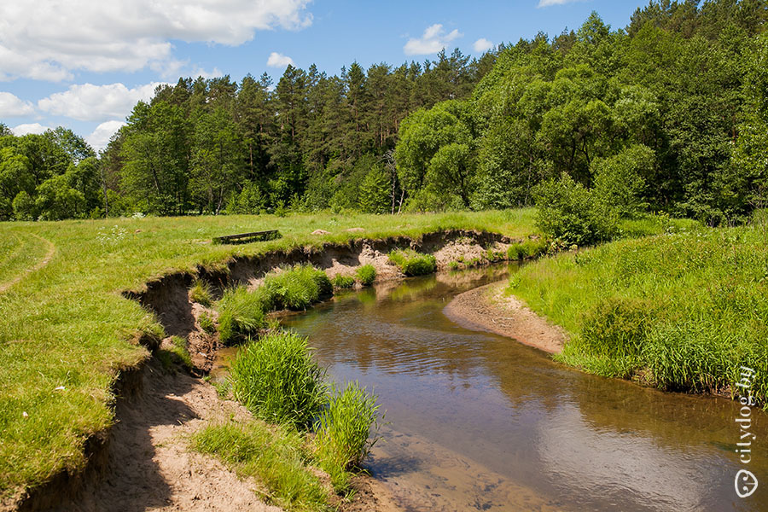

Посещение гражданами лесов.
Граждане имеют право:
свободно посещать леса и без разрешительных документов бесплатно осуществлять для удовлетворения собственных нужд сбор дикорастущих ягод, грибов, плодов, орехов, кроме дикорастущих растений и грибов, включенных в Красную книгу Республики Беларусь.
Заготовка древесины на участках лесного фонда гражданами осуществляется за плату на основании ордера.
Размещение ульев и пасек, сенокошение, пастьба скота гражданами на участках лесного фонда осуществляются бесплатно на основании лесного билета.
Граждане при посещении лесов обязаны:
соблюдать общие требования пожарной безопасности в лесах;
не допускать незаконной рубки, повреждения и (или) уничтожения лесных насаждений, загрязнения лесов отходами, уничтожения и разорения муравейников, гнезд, нор и других мест обитания диких животных.
За рубку леса без разрешительных документов, а также повреждение деревьев предусмотрена ответственнасть:
Статья 16.17 Незаконная рубка, незаконные удаление, пересадка, повреждение или уничтожение древесно – кустарниковой и иной растительности:
1.Незаконная рубка либо повреждение до степени прекращения роста или уничтожение древесно-кустарниковой растительности в природоохранных, рекреационно – оздоровительных и защитных лесах,-

- влекут наложение штрафа в размере от пяти до тридцати базовых величин, а на юридическое лицо – от пятидесяти до трехсот базовых величин.

2.Те же деяния, совершенные в эксплуатационных лесах,-
- влекут наложение штрафа в размере до двадцати базовых величин, а на юридическое лицо – от двадцати до двухсот базовых величин

Посещение гражданами лесов могут быть ограничены или запрещены решениями местных исполнительных и распорядительных органов.

Соблюдайте эти советы, чтобы избежать беды!!!
Что делать, если вы собрались на отдых на природу:
- необходимо предупредить родственников, куда вы собираетесь;
- обязательно возьмите спички, нож, часы и компас;
- возьмите еду и воду с запасом;
- наденьте яркую одежду, желательно, со светоотражателями;
- заранее обозначьте и составьте маршрут;
- если кто-то из спутников потерялся, не нужно паниковать, просто сразу звоните 101,112;
- обязательно прихватите с собой необходимые лекарства, бинты и йод.
Спасение заблудившегося – дело рук самого заблудившегося!
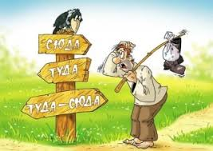

Лето и осень – время, когда природа щедро начинает одаривать нас грибами, и ягодами. Увлекшись сбором лесного урожая легко можно заблудиться.
Итак, что делать, если вы заблудились. Во-первых, не паникуйте. Сделайте несколько глубоких вздохов, успокойтесь и присядьте подумать. Не исключено, что, перестав нервно метаться и хрустеть листьями и ветками под ногами, вы услышите спасительные звуки, как-то: голоса своих спутников, дальний гудок поезда, шум автомобильной трассы. Или ещё что-нибудь, что может помочь вам отыскать дорогу.
Но если вы всё-таки заблудились, вам придётся принять важное решение, а именно – останетесь ли вы на месте или будете выбираться самостоятельно. В первом случае такое решение может быть обусловлено объективными причинами, например, травмой. Ну а если вы решили добираться до цивилизации собственными силами, нелишне будет запомнить несколько советов:
Всегда идите по течению воды. То есть, если вы не наблюдаете поблизости никакой речки или родника, то поступите следующим образом: вылейте немного воды на землю и идите в ту сторону, куда она потечёт.
По деревьям, мху и растениям:
- мхи и лишайники растут с северной стороны деревьев;
- годовые кольца на пнях толще с южной стороны;
- кроны деревьев с южной стороны гуще.
По квартальным столбам. Квартальный столб можно встретить на пересечении 2-х просек; он представляет собой четырёхугольный деревянный либо бетонный столб с пронумерованными сторонами. Угол, образованный гранями с 2-мя наименьшими цифрами, будет указывать строго на север. Это самый надёжный и точный способ ориентировки.

Соблюдайте также «этикет»:
Задумайтесь, а что остается после Вашего отдыха на природе? Кучи мусора или чистая полянка и чистый берег? Не сложно ведь, собрать мусор в пакет после себя, увезти и выбросить в контейнер для мусора? В следующий приезд вам самим приятно будет тут находиться. Давайте уже научимся жить в чистоте и убирать за собой.
За загрязнение леса предусмотрена административная ответственность:
Статья 16.22 Загрязнение леса и иной древесно-кустарниковой растительности:
- влечет наложение штрафа в размере до десяти базовых величин, а на юридическое лицо – до пятидесяти базовых величин.
Твердые коммунальные отходы, строительный мусор и т.п. должны быть утилизированы только на полигоне твердых бытовых отходов – месте, которое специально предназначено для этого и нигде больше!

Помни!
Отдохнул - убери за собой мусор!

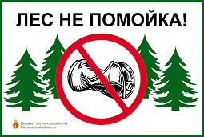

Будьте крайне аккуратны с разведением костра:

Основным виновником лесных пожаров является человек — его небрежность при пользовании в лесу огнем во время работы и отдыха. Большинство пожаров возникает в результате сельскохозяйственных палов, сжигания мусора, в местах пикников, сбора грибов и ягод, во время охоты, от брошенной горящей спички, непотушенной сигареты.
ВНИМАНИЕ!
В ПОЖАРООПАСНЫЙ ПЕРИОД ВОЗДЕРЖИТЕСЬ ОТ ПОСЕЩЕНИЯ ЛЕСА!
ЕСЛИ ВСЕ-ТАКИ ВЫ ОКАЗАЛИСЬ В ЛЕСУ, СОБЛЮДАЙТЕ СЛЕДУЮЩИЕ ПРАВИЛА:

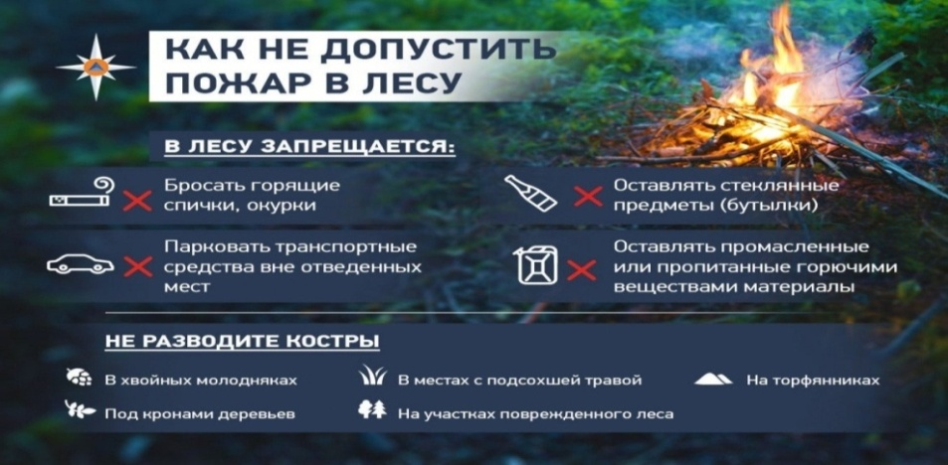

Лица, виновные в нарушении правил пожарной безопасности, в зависимости от характера нарушений и их последствий, несут административную или уголовную ответственность.
Статья 16.21 Нарушение требований по обеспечению пожарной безопасности в лесах или на торфяниках либо запрета на их посещение, не повлекшее причинения ущерба,-
- влечет наложение штрафа в размере до двенадцати базовых величин.
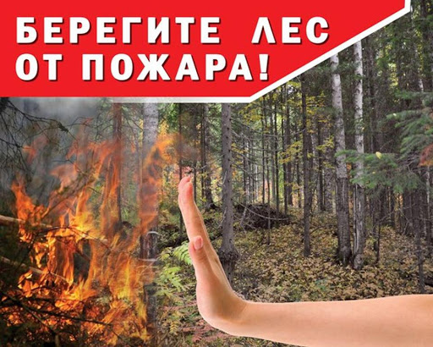

Сообщайте о замеченных Вами противоправных действиях, способных нанести ущерб лесу или его обитателям – незаконные рубки, захламление лесов, работникам лесного хозяйства .
По телефонам:
8-01772 -48775
8-01772-48693
Либо в отделение милиции
По телефону 102
В случае обнаружения лесного пожара немедленно сообщать об этом юридическим лицам, ведущим лесное хозяйство.
По телефону:
8-01772-48775
Либо подразделениям по чрезвычайным ситуациям
По телефону:
101,112

